Министерство образования и науки Российской Федерации

ФГАОУ ВО «КФУ им. В.И. Вернадского»

физико-технический институт (структурное подразделение)

|  |
| --- |
|  |

Кафедра компьютерной инженерии и моделирования

Пугач Давид Сергеевич

отчет по практической работе №6  
по дисциплине **«ОБЪЕКТНО-ОРИЕНТИРОВАННОЕ ПРОГРАММИРОВАНИЕ»**

Направление подготовки:

09.03.04 "Программная инженерия"

Оценка -

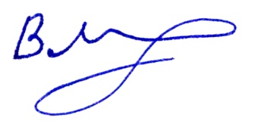

Симферополь, 2023

**Практическая работа №6  
Тема: Делегаты, события, лямбда выражения.**

**Цель работы:** Научиться на практике использованию делегатов, лямбда-выражений и событий. Научиться создавать собственные события.

**Описание ключевых понятий:** delegate; MulticastDelegate ; функции обратного вызова (callback); цепочки делегатов “+=”;  “-=”; лямбда-выражения “=>”; Event; EventHandler;  класс Sender и классы Receivers; класс EventArgs и его потомки. Класс Receiver. Обработчик события. Связывание обработчика с событием. Отключение обработчика. Динамическое связывание событий с их обработчиками.

**Перед выполнением лабораторной работы изучена следующая литература:**

1. Изучить презентацию лектора курса: «Делегаты», «События» (материалы доступны в облаке на mail.ru).
2. Сайт Metanit.com
3. Справочник по C#. Корпорация Microsoft.   
    http://msdn.microsoft.com/ru-ru/library/618ayhy6.aspx
4. Биллиг В.А. Основы программирования на C#. Интернет-университет информационных технологий. http://www.intuit.ru/studies/courses/2247/18/info
5. Павловская Т. Программирование на языке высокого уровня C#. http://www.intuit.ru/studies/courses/629/485/info
6. Руководство по программированию на C#. Корпорация Microsoft.   
    http://msdn.microsoft.com/ru-ru/library/67ef8sbd.aspx
7. Корпорация Microsoft. C#. Спецификация языка. (Приложение А, Комментарии к документации).

**Задание 1. Использование событий.**

Использовалась программа с ПР5 2 задания.

Новое:

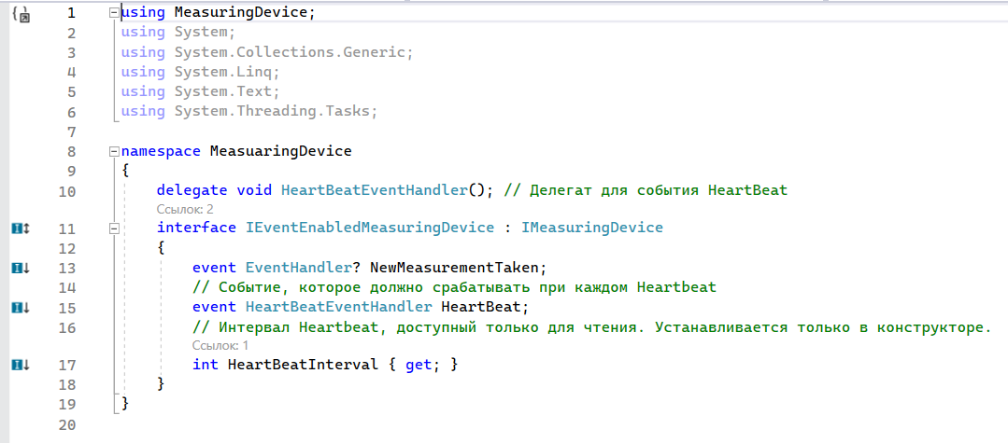

Изменённое:

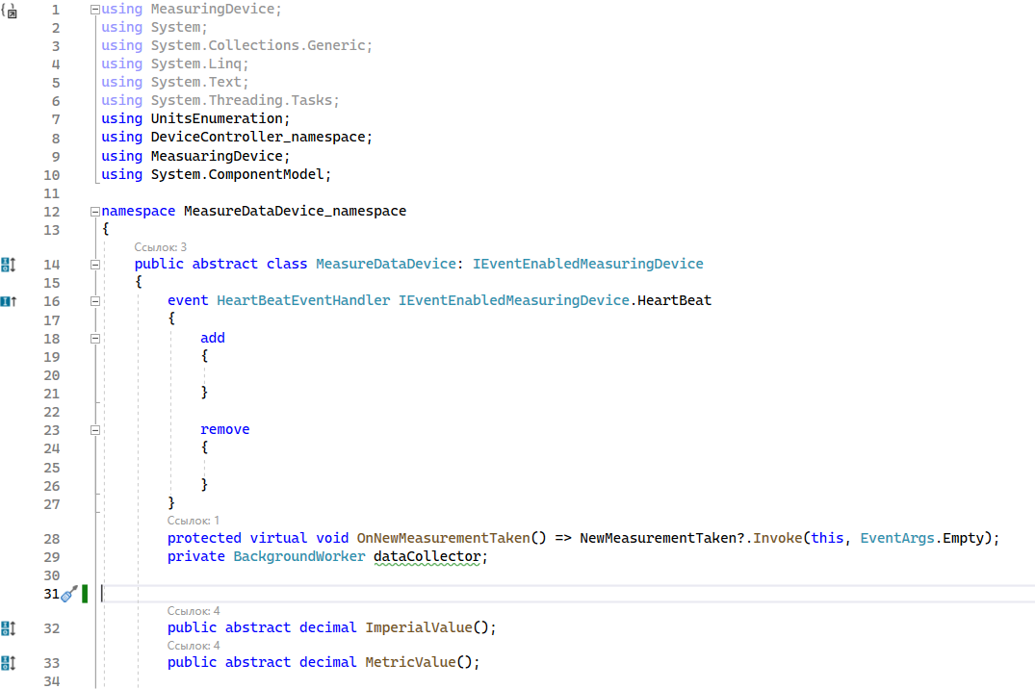

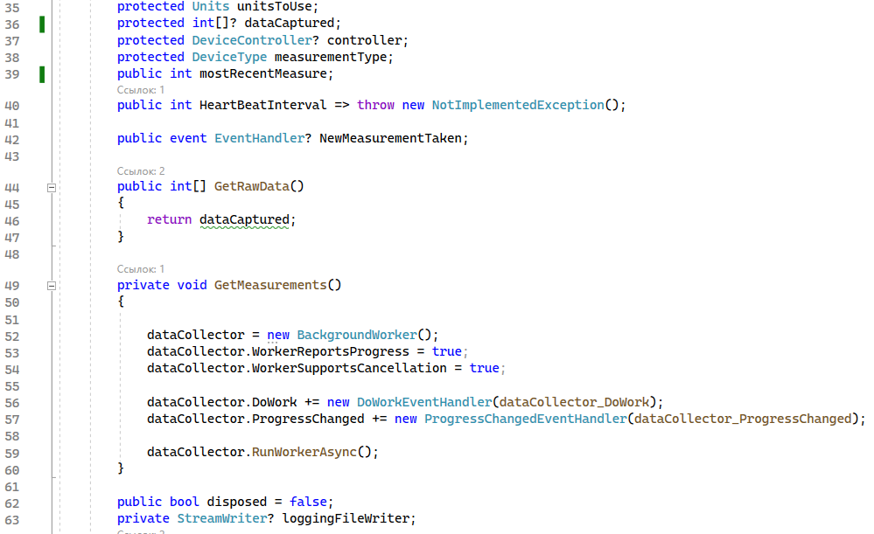

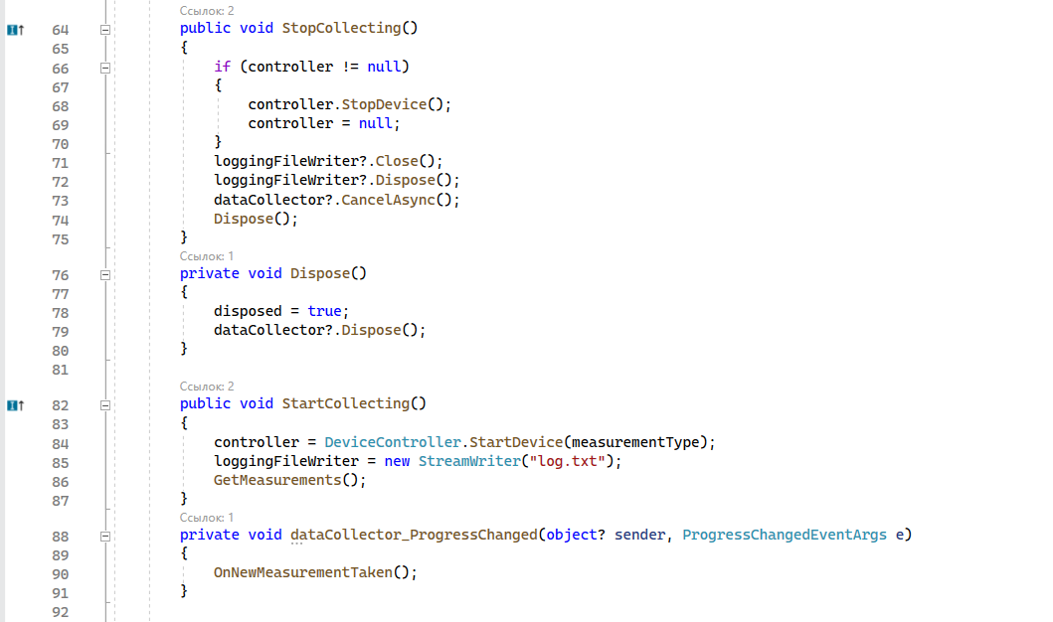

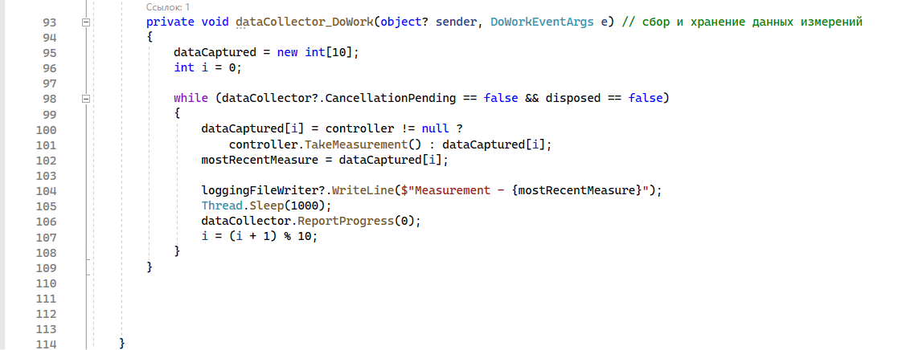

Файл Form1.cs

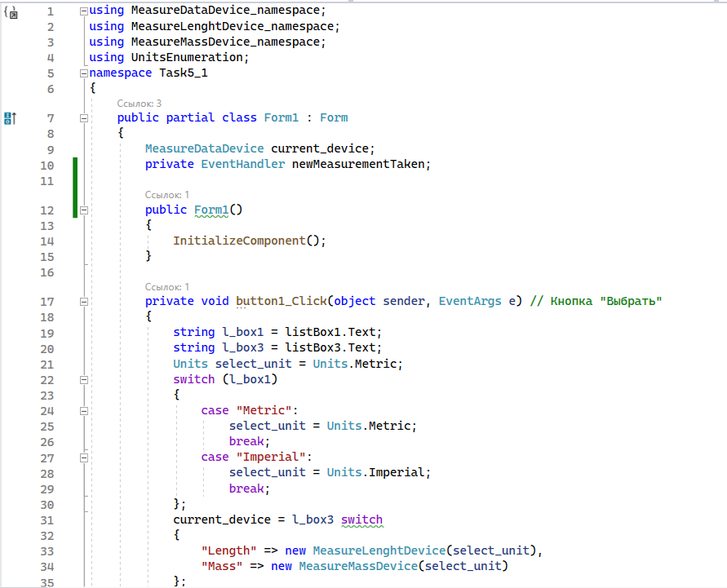

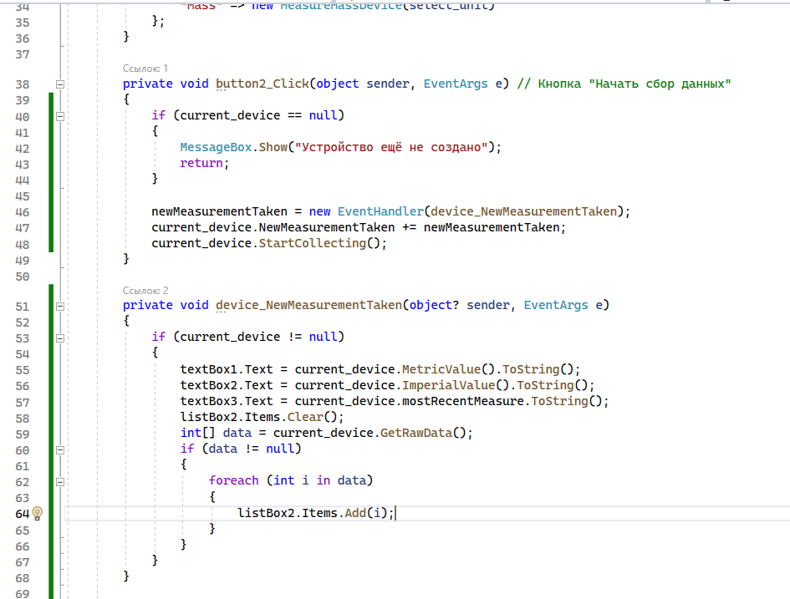

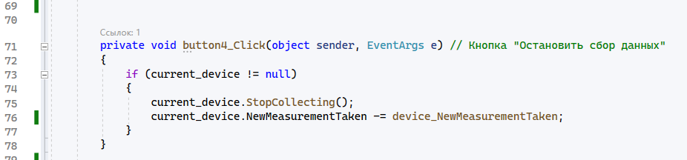

Работа программы:

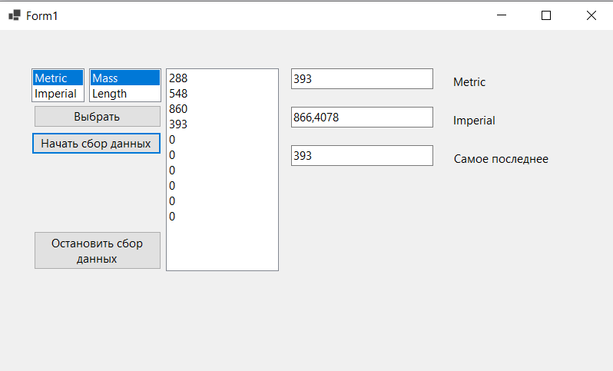

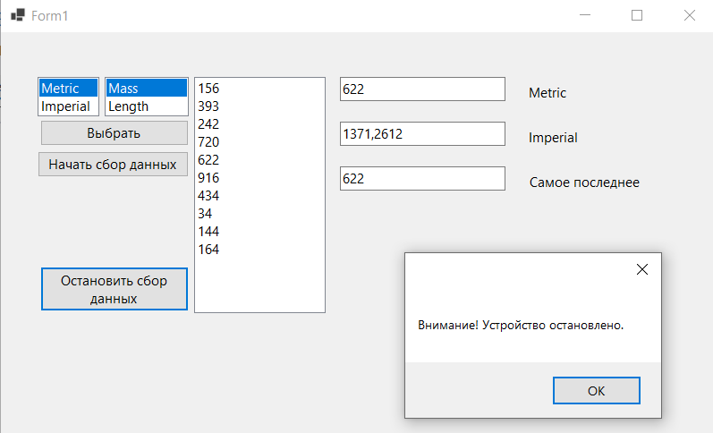

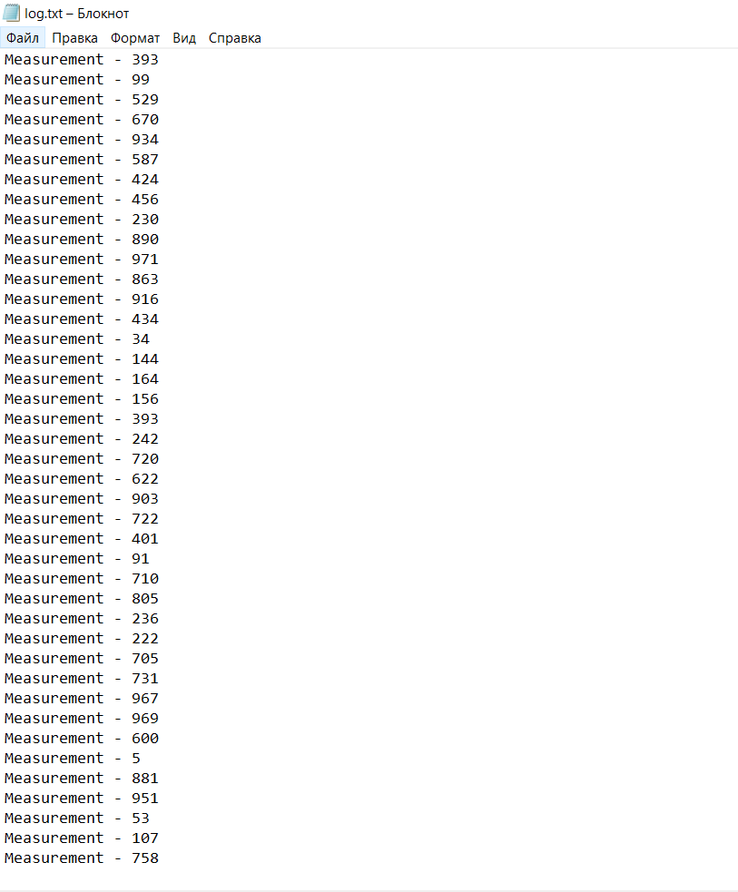

**Задание 2. Использование лямбда-выражений.**

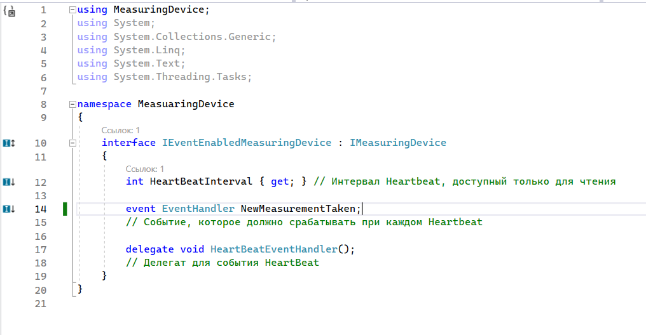

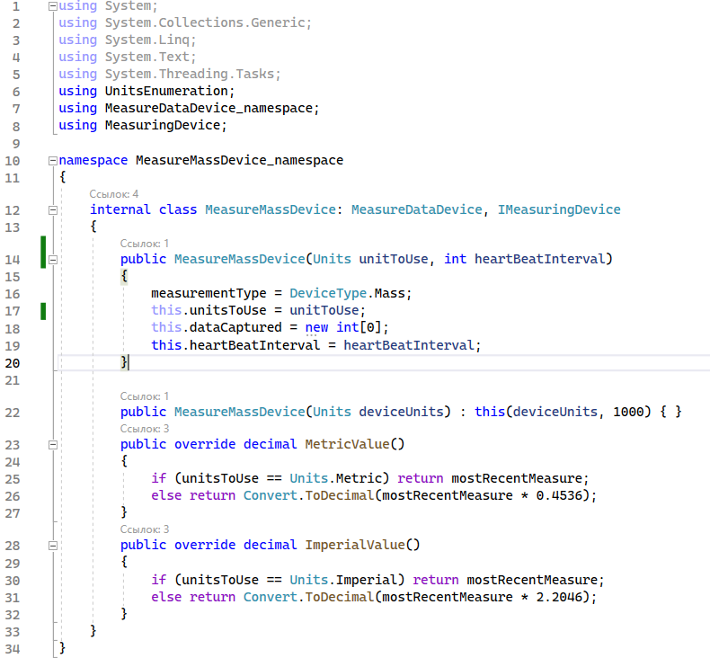

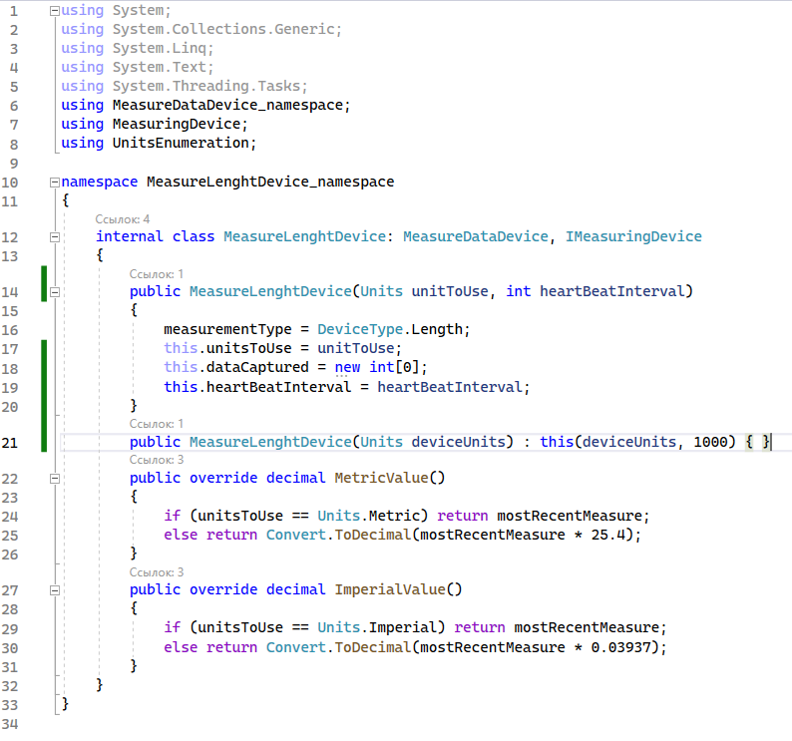

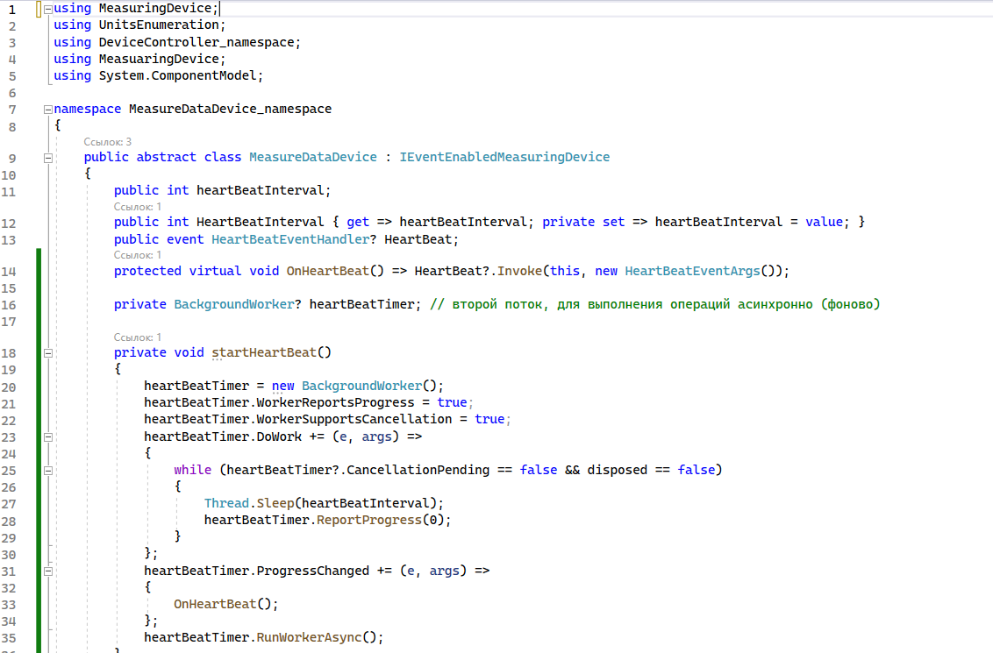

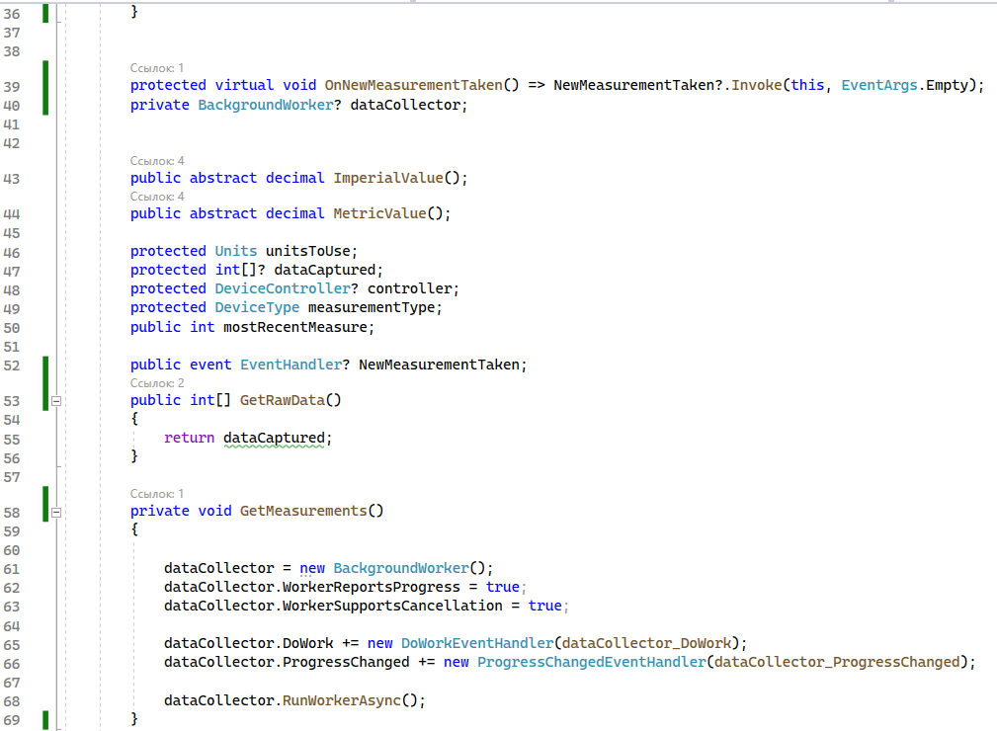

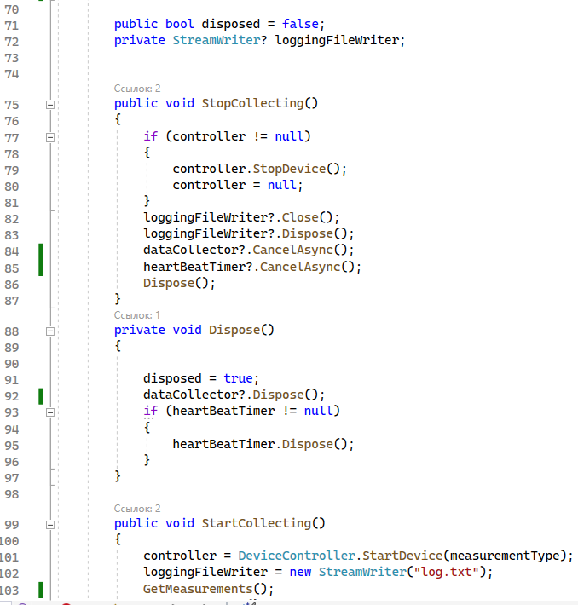

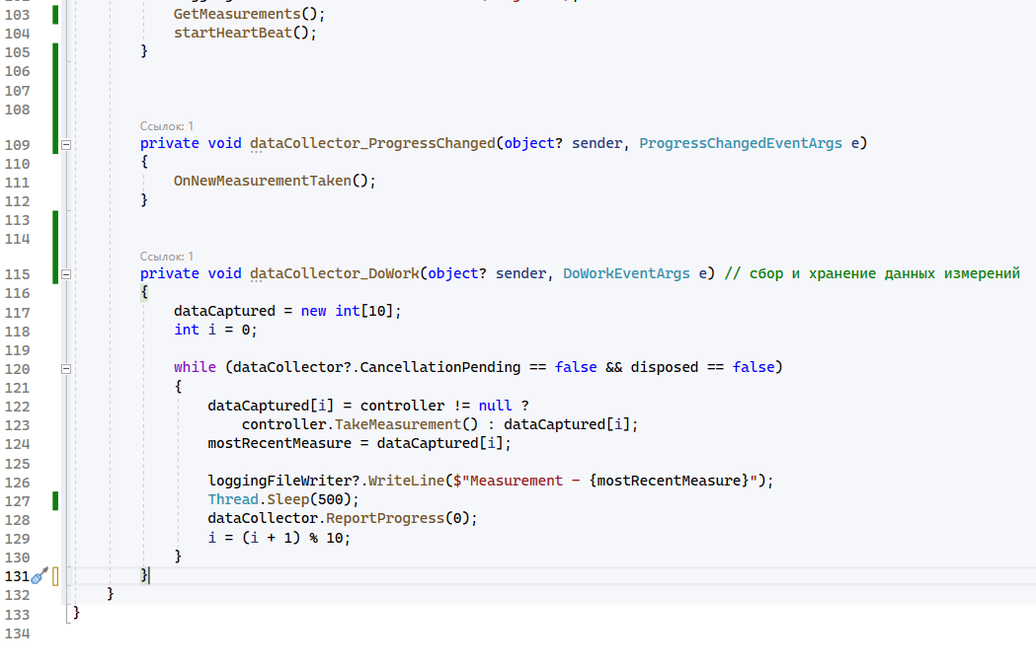

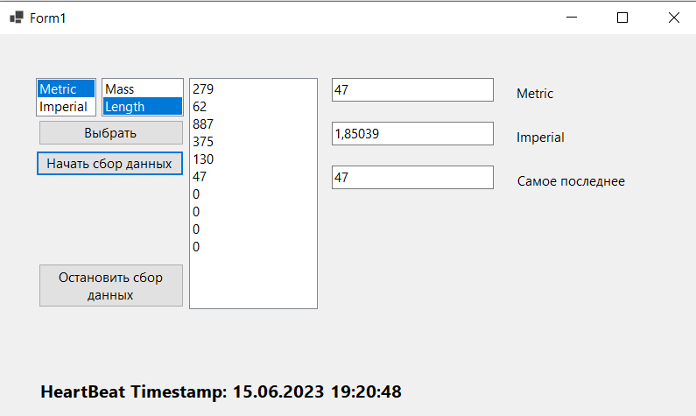

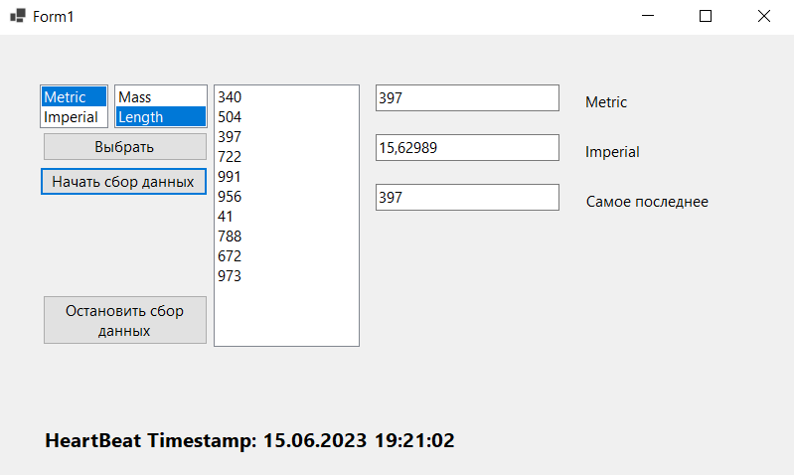

**Задание 3. Создание собственных событий.**

**Класс Активность:**

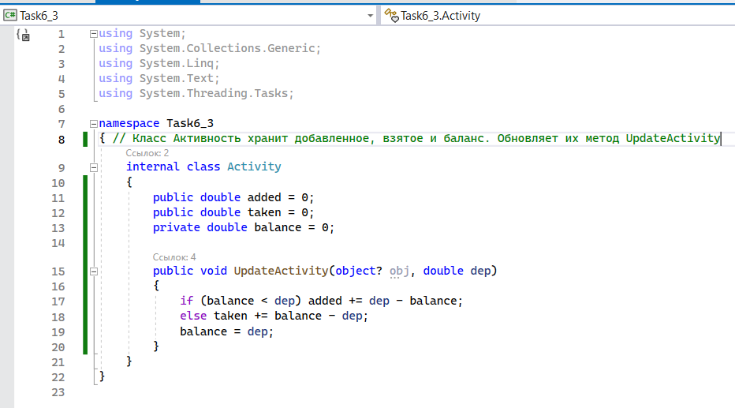

**Класс Аккаунт:**

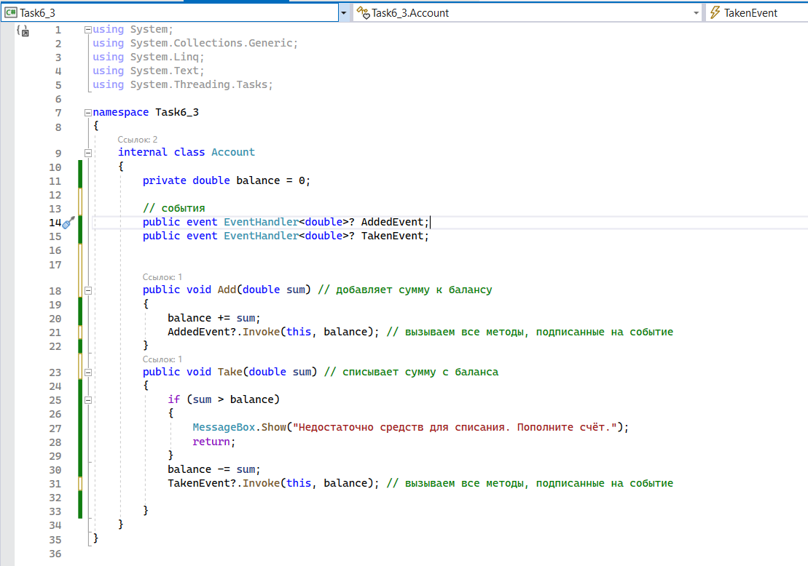

**Класс Form1:**

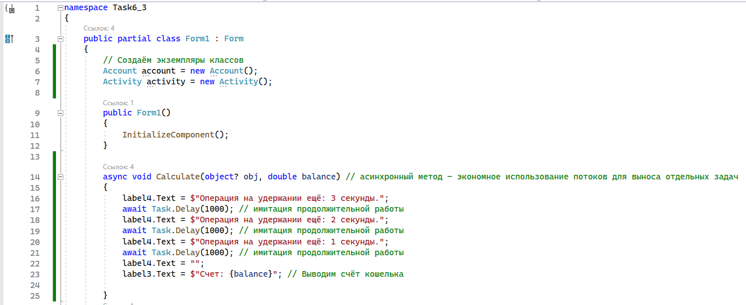

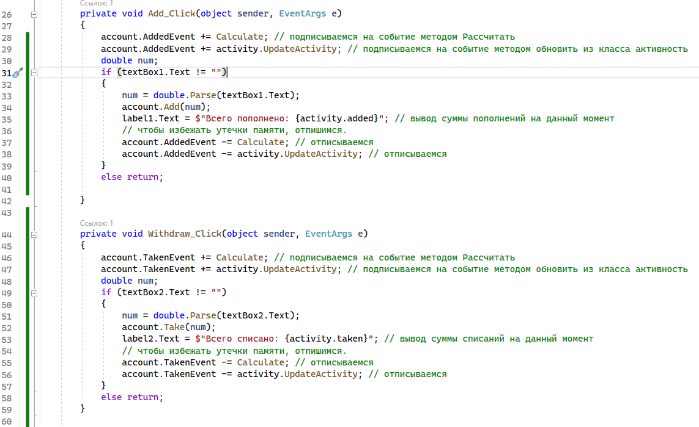

**Работоспособность:**

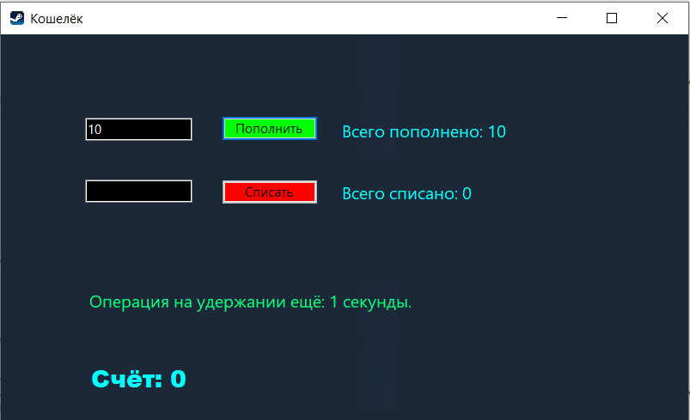

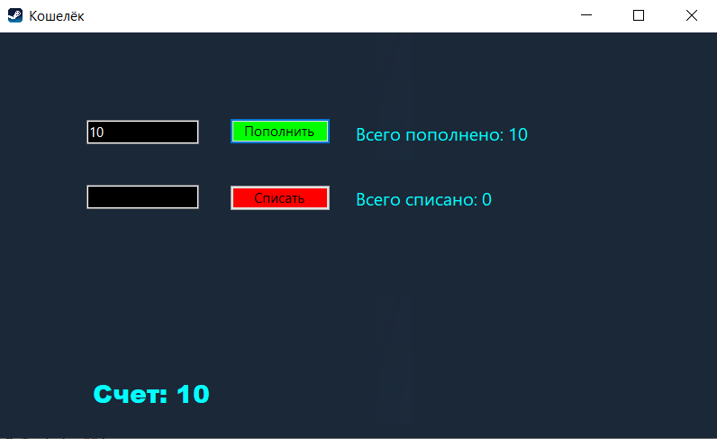

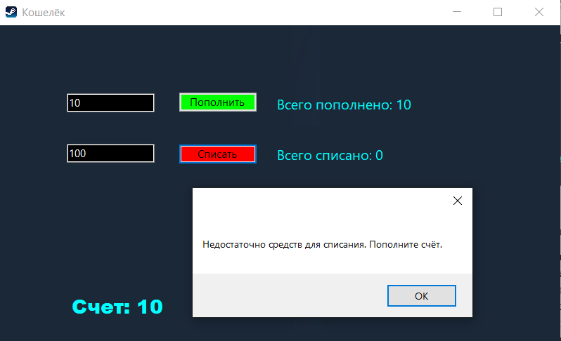

**Важные моменты:**

1. Проблемы с обработчиками событий: Игнор коллег - благодаря event ошибки некорректного поведения класса Receiver ловятся еще на этапе трансляции, переопределение значений аргументов события.
2. Утечки памяти.
3. Нельзя использовать больше двух параметров в событии – проблема безопасности.
4. Разрываем связь делегатом, услышит кто подпишется.
5. Не забывать отписываться от события, нет garbage collector.
6. Библиотека Task используется для асинхронна.
7. Защита программы – использование многопоточности.

**Представлены 3 проекта, реализованных в Visual Studio Community 2022.  
Проекты представлены преподавателю в электронной форме, продемонстрирована их работоспособность, разъяснены детали программного кода.**

**Ссылка на репозиторий с программами**

https://github.com/Bananaws/Object-oriented-programming